ЯК ДІЯТИ, ЯКЩО ВИ ПОТРАПИЛИ В ПЕРЕСТРІЛКУ?

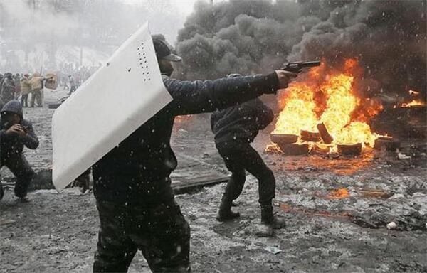
• відразу ж ляжте і озирніться не піднімаючись у повний зріст
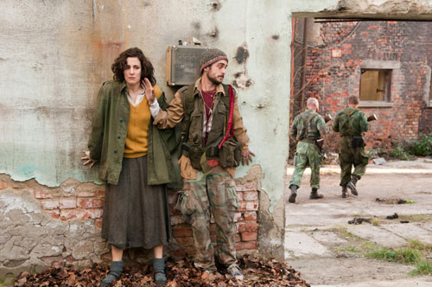
• при першій можливості сховайтеся в під'їзді житлового будинку, в підземному переході і дочекайтеся закінчення перестрілки

• укриттям можуть служити виступи будівель, пам'ятники, бетонні стовпи, бордюри, канави

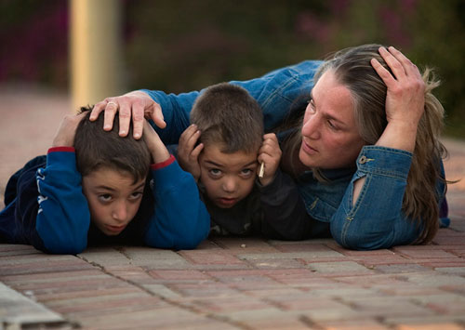
• застосуйте заходи по порятунку дітей, при необхідності прикрийте їх собою
• якщо стрільба застала Вас вдома сховайтеся у ванній кімнаті і ляжте на підлогу, оскільки перебування у кімнаті небезпечне через можливі рикошети

• при можливості повідомте про подію працівникам правоохоронних органів

